

**ĐẠI HỌC ĐÀ NẴNG**

**TRƯỜNG ĐẠI HỌC KINH TẾ**

🙣 🕮 🙡



***Báo cáo***

***Hệ Thống Quản Lý Bán Hàng***

***Đơn vị báo cáo: Quán Cơm Gà Gia Vĩnh***

***Môn: Quản Trị Cơ Sở Dữ Liệu***

*Lớp sinh hoạt: 47K14*

|  |  |
| --- | --- |
| ***Giảng viên hướng dẫn***  **Cao Thị Nhâm** | ***Nhóm 10***  Nguyễn Thị Kim Anh  Nguyễn Hữu Trường Giang  Dương Tuyết Nhi  **Phạm Thị Minh Nguyệt**  Nguyễn Huy Tuấn Vũ |
|  |  |

*Đà Nẵng, tháng 11 năm 2023*

**MỤC LỤC**

1.Hóa Đơn: 3

2. Thiết kế cơ sở dữ liệu: 4

2.1 Mức khái niệm: 4

2.2 Thiết kế CSDL mức logic: 7

2.3 Mức vật lý 8

3. Xây dựng cơ sở dữ liệu: 10

4. Xác định và tạo index: 10

5. Xây dựng cơ chế bảo mật cho cơ sở dữ liệu: 10

6. Xây dựng cơ chế backup dữ liệu cho cơ sở dữ liệu: 15

PHỤ LỤC 19

# 1.Hóa Đơn:

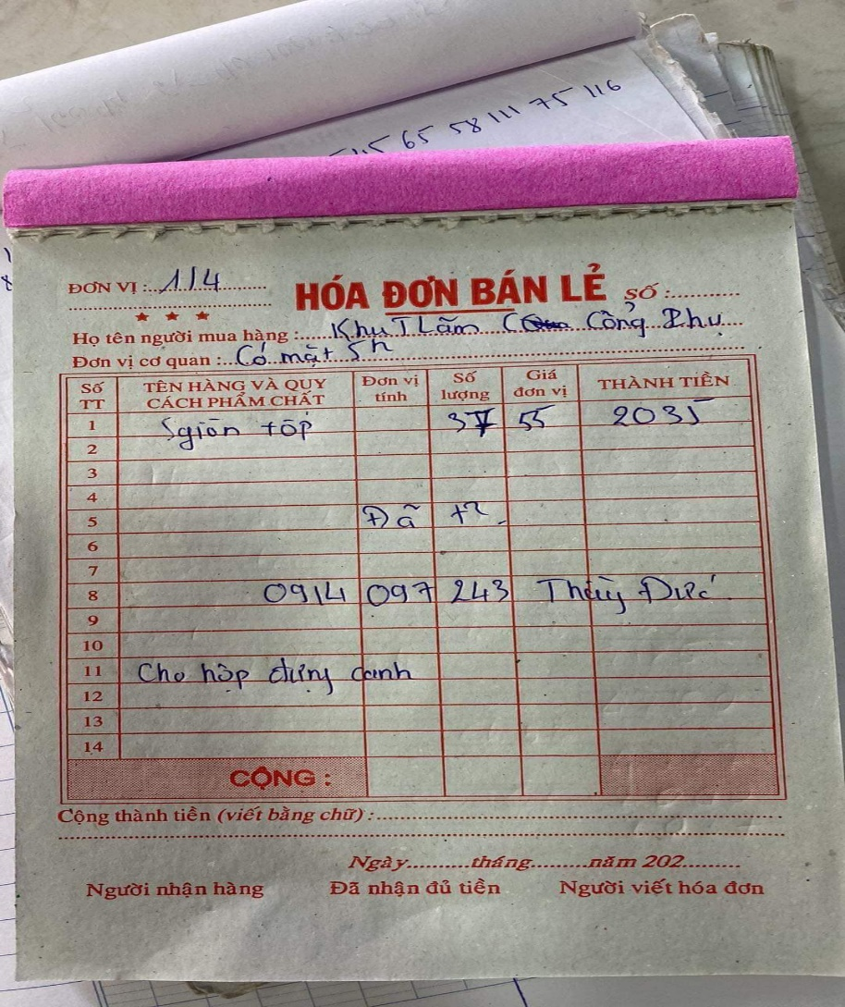

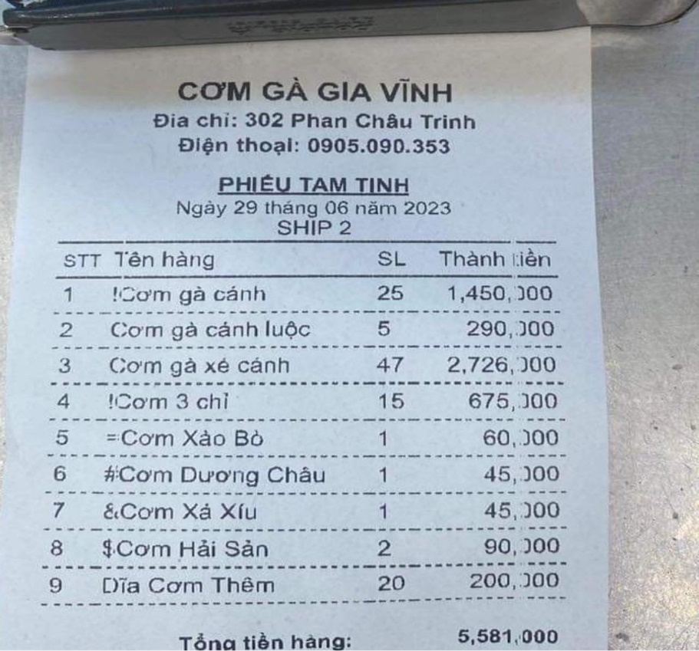

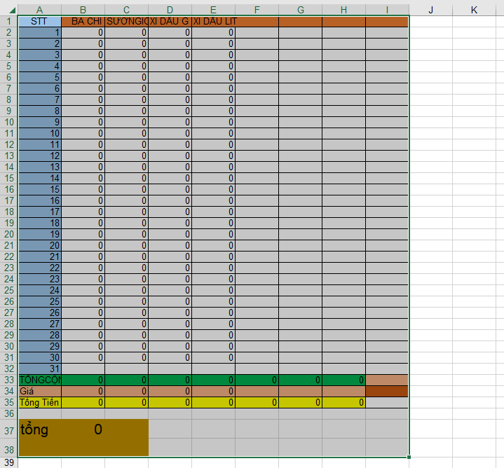

# 2. Thiết kế cơ sở dữ liệu:

## 2.1 Mức khái niệm:

#### 2.1.1 Hóa đơn Nhập Hàng:

* Bước 1: Chọn lọc thông tin

|  |  |  |
| --- | --- | --- |
| Từ trong hóa đơn | Từ rõ nghĩa | Từ viết tắt |
| ~~Số~~ | ~~mã đơn nhập hàng~~ | ~~MaNH~~ |
| ~~Tên đơn vị~~ | ~~tên đơn vị nhập hàng~~ | ~~TenDVNH~~ |
| ~~Địa chỉ~~ | ~~địa chỉ đơn vị nhập~~ | ~~DiaChiNH~~ |
| Thời Gian | thời gian nhập hàng | ThoiGian |
| ~~Tên sản phẩm~~ | ~~tên sản phẩm~~ | ~~TenNL~~ |
| ~~Đơn giá~~ | ~~đơn giá~~ | ~~DongiaNH~~ |
| ~~Đơn vị~~ | ~~đơn vị tính~~ | ~~DVT~~ |
| Số lượng | số lượng nhập hàng | SoLuong |
| Thành tiền | thành tiền nhập hàng | ThanhTien |

* Bước 2: Xác định thực thể thuộc tính

+ Đơn vị nhập (MaDV, TenDVNH, DiaChiNH)

+ Nguyên liệu (MaNL, TenNL, DVT, DonGiaNH)

* Bước 3: Xác định quan hệ
* Nhập (MaNH, ThoiGian, SoLuong, ThanhTien, MaNL, MaDV)
* Bước 4: Vẽ sơ đồ quan hệ

#### 2.1.2 Hóa đơn Bán hàng:

Bước 1: Chọn lọc thông tin:

|  |  |  |
| --- | --- | --- |
| Từ trong HSDL | Từ rõ nghĩa | Viết tắt |
| số hóa đơn | mã hóa đơn | MaHD |
| ~~Bàn~~ | ~~mã bàn~~ | ~~MaBan~~ |
| Thời gian | thời gian đặt hang | ThoiGian |
| ~~Tên món~~ | ~~tên món~~ | ~~TenMon~~ |
| ~~Đơn giá~~ | ~~đơn giá~~ | ~~Dongia~~ |
| Số lượng | số lượng | Soluong |
| thành tiền | thành tiền hóa đơn | ThanhTien |

Bước 2: Xác định thực thể thuộc tính:

* Bàn (MaBan,TrangThai)
* Món ăn (MaMA, TenMon, DonGia)

Bước 3: Xác định quan hệ:

* Bán (MaHD, SDT, DiaChi, ThoiGian, SoLuong, ThanhTien, MaBan, MaMA)

Bước 4: Vẽ sơ đồ quan hệ:

#### 2.1.3 Hóa đơn ER tích hợp:

## Thiết kế CSDL mức logic:

* Chuyển thực thể thu được:
* Đơn vị nhập (MaDV, TenDVNH, DiaChiNH)
* Nguyên liệu (MaNL, TenNL, DVT, DonGiaNH)
* Bàn (MaBan, TrangThai)
* Món ăn (MaMA, TenMon, DonGia)
* Chuyển quan hệ thu được:
* Nhập (NgayNH, SoLuongNH, ThanhTienNH, MaNL, MaDV)
* Bán (MaHD, SDT, DiaChi, ThoiGian, SoLuong, ThanhTien, MaBan, MaMA)
* Chuẩn hóa:
* Chuẩn hóa quan hệ Nhập, thu được:

NhapHang (ThoiGian, SoLuong, MaNL, MaDV)

* Chuẩn hóa quan hệ Bán, thu được:
* HoaDon (MaHD, ThoiGian, MaMA, MaBan)
* HoaDonChiTiet (MaHDCT, TenMon, SoLuong, MaHD)
* Sơ đồ quan hệ:

## 2.3 Mức vật lý

* Tài khoản:

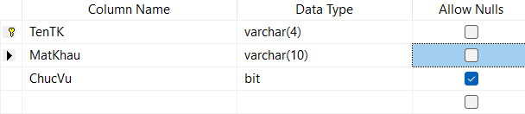

* Đơn vị nhập:

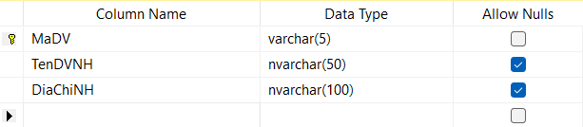

* Nhập hàng:

* Nguyên liệu:

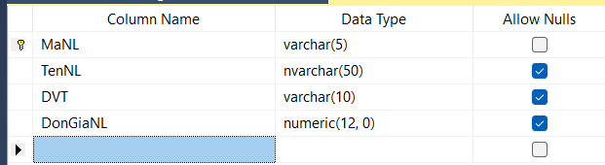

* Bàn:

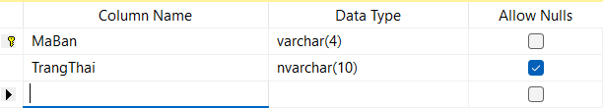

* Món ăn:

* Hóa đơn

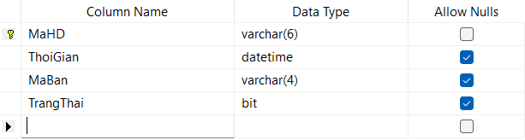

* Hóa đơn chi tiết

# 3. Xây dựng cơ sở dữ liệu:

* Script tạo cơ sở dữ liệu nằm ở phần phụ lục.

# 4. Xác định và tạo index:

* Tạo index cho Bảng MONAN
* Cột được chọn để tạo non-clustered index: MONAN(TenMon)
* Lý do:
  + Bảng MONAN (TenMon) là một bảng có tần suất chỉnh sửa ít.
  + Món ăn được chia thành 4 loại: Cơm, mì, gà, cải=> Khi tạo index cho cột TenMon, các hàng hóa cùng 1 loại sẽ được sắp xếp gần nhau => Giúp hệ thống truy xuất dữ liệu nhanh hơn.
* Cú pháp: CREATE INDEX MonAn ON MONAN(TenMon)
* Tạo index cho Bảng NGUYENLIEU
* Cột được chọn để tạo non-clustered index: NGUYENLIEU(TenNL)
* Lý do:
  + Bảng NGUYENLIEU(TenNL)là một bảng có tần suất chỉnh sửa ít.
  + Món ăn được chia thành 4 loại: thịt, mì, rau, khác=> Khi tạo index cho cột TenNL, các hàng hóa cùng 1 loại sẽ được sắp xếp gần nhau => Giúp hệ thống truy xuất dữ liệu nhanh hơn.
* Cú pháp: CREATE INDEX NguyenLieu ON NGUYENLIEU(TenNL)

# 5. Xây dựng cơ chế bảo mật cho cơ sở dữ liệu:

* Cơ chế bảo mật: Mã hóa bằng mã hóa một chiều hash (SHA2_256)
* Lý do nhóm chọn giải pháp bảo mật nàyTrước khi mã hóa:
* Khi người dùng tạo hoặc thay đổi mật khẩu, hệ thống sẽ không lưu trữ mật khẩu đó mà thay vào đó sẽ lưu trữ giá trị hash của mật khẩu đó, được tạo ra bởi hàm SHA-256. Khi người dùng đăng nhập, hệ thống sẽ lấy mật khẩu nhập vào, chuyển nó thành giá trị hash bằng cách sử dụng SHA-256, và so sánh nó với giá trị hash đã lưu trữ. Nếu chúng khớp, mật khẩu được xác nhận và người dùng được đăng nhập.
* Cung cấp độ dài hash lớn, tăng cường độ an toàn. Hiện là một trong những tiêu chuẩn bảo mật cao, thích hợp cho nhiều ứng dụng khác nhau.
* Với cơ sở dữ liệu trong bài báo cáo này, nhóm sử dụng mã hóa một chiều SHA2_246 để mã hóa mật khẩu của các tài khoản.
* Thực hiện xây dựng cơ chế mã hóa cột MatKhau trong bảng TaiKhoan.
* Trước khi mã hóa:

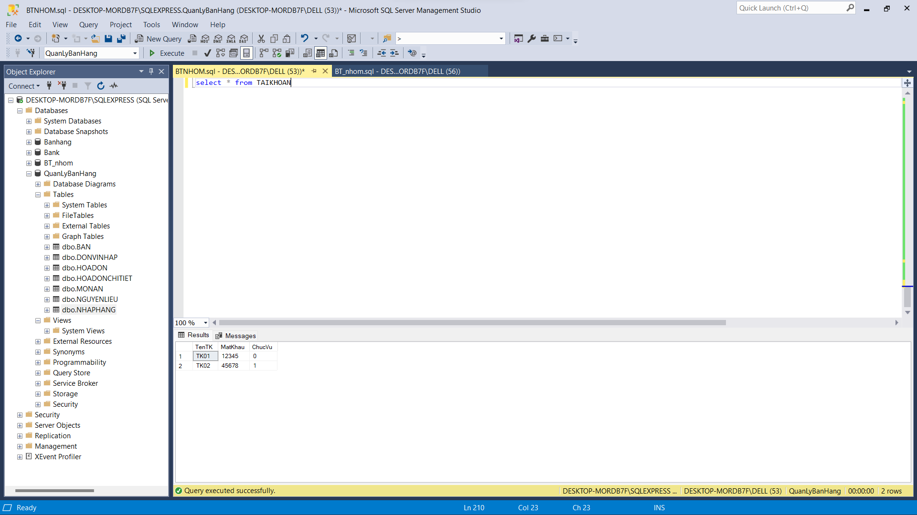

* Sau khi mã hóa:

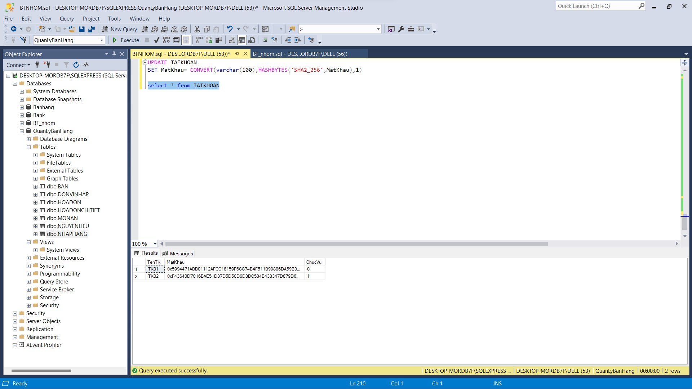

* Cách 1: Tạo trigger tự động
* Tạo trigger tự động mã hóa khi insert dữ liệu vào bảng:

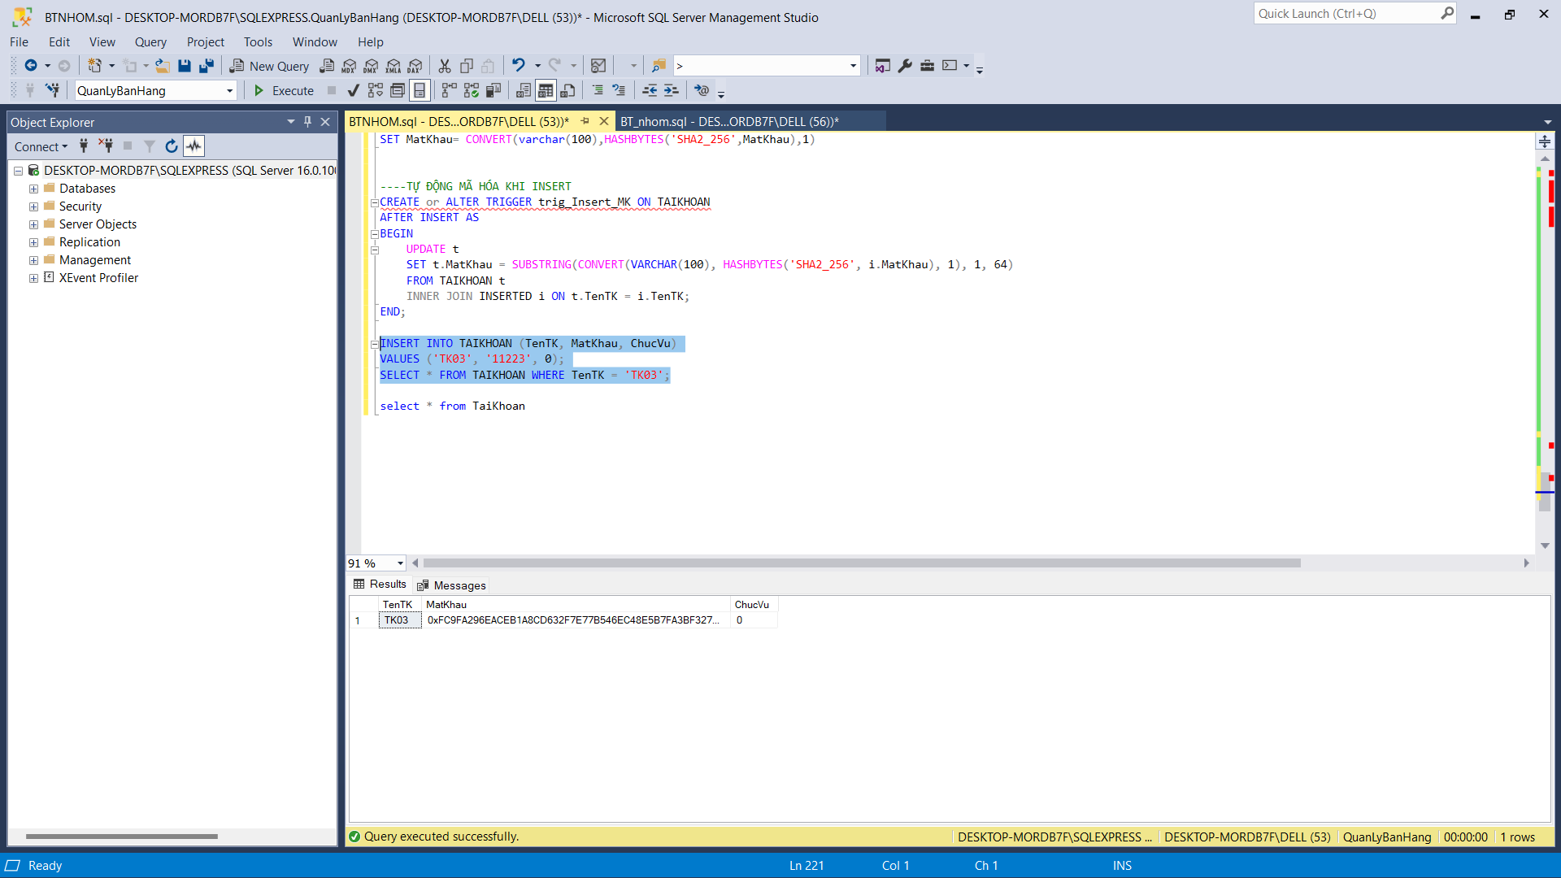

* Tài khoản được Insert vào và mật khẩu tự động chuyển hóa.
* Tạo trigger tự động mã hóa khi insert dữ liệu vào bảng:
  + Trước khi update:

* + Sau khi update:

* Cách 2: Mã hóa bằng Always EnCrypted do SQL Server cung cấp

Bước 1: Chọn cột cần mã hóa rồi chọn Encrypt Column.

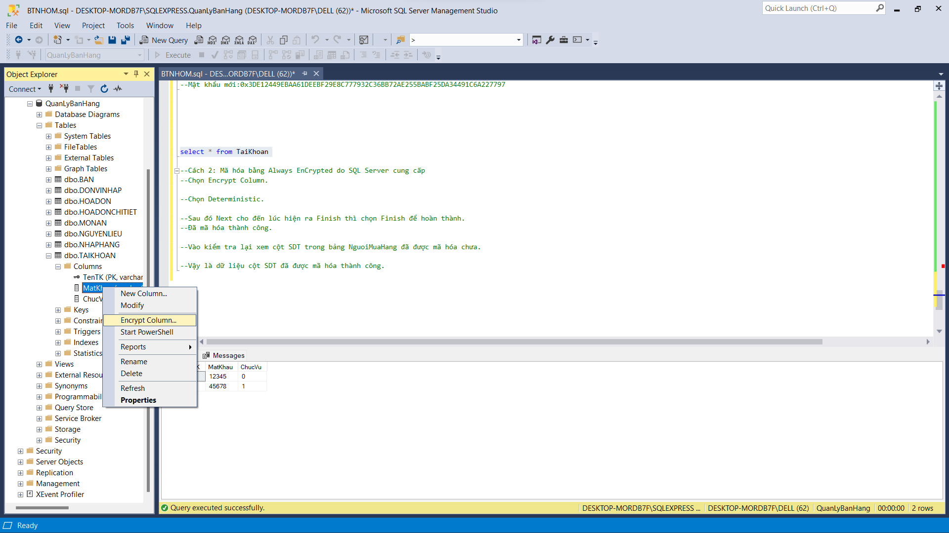

Bước 2: Chọn Deterministic.

Bước 3: Sau đó Next cho đến lúc hiện ra Finish thì chọn Finish để hoàn thành. 🡪 Đã mã hóa thành công.

Bước 4: Vào kiểm tra lại xem cột MatKhau trong bảng TaiKhoan đã được mã hóa chưa.

**🡪Vậy là dữ liệu cột MatKhau đã được mã hóa thành công.**

# 6. Xây dựng cơ chế backup dữ liệu cho cơ sở dữ liệu:

* **BACKUP**

+ Bước 1: Lựa chọn thao tác backup:

+ Bước 2: Thiết lập các tùy chọn backup:

* Database: lựa chọn tên cơ sở dữ liệu backup
* Backup type: có thể lựa chọn Full hoặc Differential (chỉ lựa chọn differential khi đã thực hiện ít nhất một lần full trước đó).
* Backup To: có thể lựa chọn lưu bản backup vào ổ đĩa cứng hoặc lưu lên một máy tính khác trên internet.

+ Bước 3: Nhấn OK hiển thị đã Backup thành công

* **RESTORE:**
* Bước 1: Lựa chọn thao tác backup:

* Bước 2: Thiết lập tùy chọn phục hồi:

* Bước 3:
  + Thiết lập thời gian Full Database Backup

* + Thiết lập thời gian Differential Database Backup

# PHỤ LỤC

1. Script SQL – google doc :

<https://docs.google.com/document/d/1O4sW8keWOxAWaKfZD3PPbJzGz-CKKt8-tUTLAkVudRM/edit>

1. Script SQL – file .sql :

<https://drive.google.com/drive/u/0/folders/1xUxSNPdqAF1x_Np4J5hXCqLp2oZn9xyN?fbclid=IwAR2suX9HLtNraDmI_ymOOZYOwFMv1CoOI3s8uKv0eWW5bJYoMpERCDApAiE>